光学コネクティビティによるバッテリーマネージメントシステムの生産準備整う

KDPOF、IEEE-SA Technology DayとELIV VDI Congressで、ギガビット イーサネット POF によるガルバニック絶縁をデモ

スペイン・マドリッド、 2019 年9月2日 – POF（プラスチック光ファイバー）通信向けギガビット トランシーバーの主サプライヤー、KDPOFは、光学コネクティビティによるバッテリーマネージメントシステム（BMS）の初めての利用が間もなく生産開始となると発表しました。 「2019 年末までに最初の自動車メーカーが、POF接続を利用したバッテリーマネージメントシステムの製造を開始することを大きな喜びを持ってお伝えします。」と、KDPOFのCEO兼共同創業者Carlos Pardoは述べています。 「本来のガルバニック絶縁により、POFは、電気、自動走行のための新型パワートレイン構造における電気的、障害問題を完璧に解決することができます。」 バッテリーマネージメントシステムでは、危険な高電圧とノイズ遮蔽のため一次側および二次側システム間のガルバニック絶縁が必要です。 POFが持つ本来の電磁適合性（EMC）を必要とする別のアプリケーションとして、統合型スマートアンテナ（ISA）モジュールがあります。 ISA向けにKDPOFとALPS は、スマート アンテナ レシーバーの障害を避けることができる、中央通信ハブへの POF リンクを装備したLTE-Aテレマティクス コントロール モジュールのコンセプトを開発しました。 KDPOFのGEPOFトランシーバー KD1053 は、豊富なデジタル ホスト インターフェース、低遅延、低ジッター、短い接続時間という特性を有する高度なコネクティビティを提供します。

KDPOFは、高い電磁適合性を有する光学ギガビット イーサネット コネクティビティを、2019年9月24、25日にアメリカ合衆国 Detroit, Michiganで開催される IEEE-SA Ethernet & IP@ Automotive Technology Day、および 2019年10月16、17日にドイツのBonnで開催されるELIV(ELectronics In Vehicles) International VDI Congressにて展示する予定です。

画像

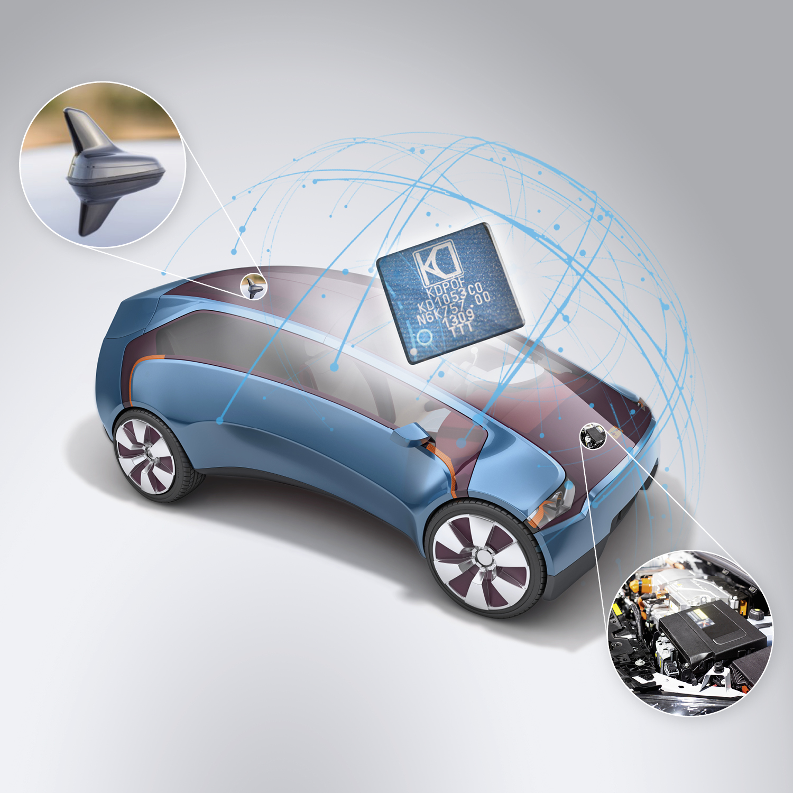 |  | 画像1: KDPOF の光学コネクティビティは、バッテリー管理システムおよびスマート アンテナのためのガルバニック絶縁を提供します。  著作権: KDPOF  ダウンロード: https://www.ahlendorf-news.com/media/news/images/KDPOF-48-volt-galvanic-isolation-H.jpg
画像 2: プラスチック光ファイバーは、固有のガルバニック絶縁を提供します

著作権: KDPOF
ダウンロード: https://www.ahlendorf-news.com/media/news/images/KDPOF-galvanic-isolation-H.jpg
画像 3：KDPOF CEO および共同創立者Carlos Pardo（カルロス・パルド）

著作権： KDPOF
ダウンロード： https://www.ahlendorf-news.com/media/news/images/KDPOF-Carlos-Pardo-H.jpg

KDPOF とは

ファブレス半導体サプライヤー KDPOF社 は、プラスチック光ファイバー（POF）を介した先進的なギガビット、長距離通信を提供しています。 POF によるギガビット通信を実現することで、KDPOFの技術は1 Gbps の POF リンクを自動車用、工業用、家庭用ネットワークに提供しています。 2010 年にスペインのマドリッドで設立されたKDPOF 社は、ASSP、もしくはSoC（System-on-Chip）に内蔵するIPで提供しています。適応力がある効率的なシステムは、広範な光エレクトロニクス、低コストの大口径光ファイバーが採用され、これにより自動車メーカーは低リスク、低コスト、および短いTime-To-Marketを実現することができます。 詳細は、www.kdpof.com にてご覧ください。

KDPOF
Knowledge Development for POF, S.L.
Ronda de Poniente 14, 2ª Planta
28760 Tres Cantos, Spain
E メール pr@kdpof.com
電話 +34 918043387

日本
Yasuo Suzuki
E ysuzuki@kdpof.com
広報担当：
Mandy Ahlendorf
E メール ma@ahlendorf-communication.com
電話+49 89 41109402

